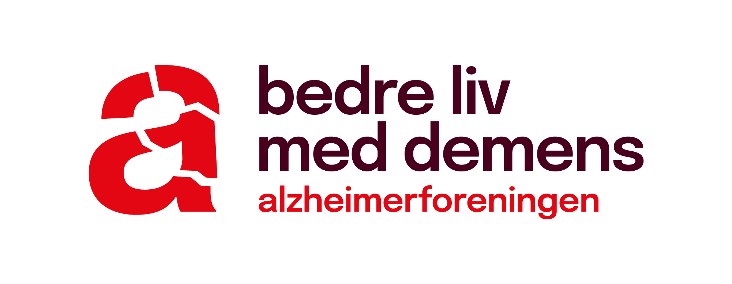

**Alzheimerforeningens aktiviteter efterår 2025.**

**Torsdagscafeen** er et åbent tilbud til familier, pårørende og enlige med en demenssygdom samt efterlevere fra hele Nordsjælland. Det er gratis at deltage. Man behøver ikke være medlem af foreningen for at deltage. Vi indleder og afslutter med sang, drikker kaffe/the med hjemmebag og har de fleste gange et oplæg, se programmet nedenfor. Vore arrangementer kan ses på www. Alzheimer.dk/kalender, og vil også kunne fås i cafeen.

**Torsdagscafeen holder til Slotsbio’s foyer den anden torsdag i hver måned kl. 14.30 - 16.30.** **Adressen er Frederiksværksgade 11 C, 3400 Hillerød.**

**Demenskoordinatorerne deltager på skift og er på fra kl. 16.00-16.30**, hvor man kan stille spørgsmål eller debattere.

Såfremt man har mulighed for det må man gerne tilmelde sig senest dagen før Torsdagscafeen på tlf.23729238 eller email: [alzheimer.hillerod@gmail.com](mailto:alzheimer.hillerod@gmail.com).

**Torsdagscaféer efterår 2025.**

Torsdag den 14. august: Velkommen til efterårssæsonen.

Torsdag den 11. september: Nyd en lille gåtur og kaffen i Cafe Slotsbio.

Torsdag den 9. oktober: Musikalsk underholdning v. Lars fra Bredegård.

Torsdag den 13. november: Oplæg om demensmedicin.

Torsdag den 11. december: Julefrokost.

**Har I/du spørgsmål til arrangementerne kan vi kontaktes:**

Lillian Larsen tlf. 29294000 [email:lillian.lar@gmail.com](mailto:email.lillianlar@gmail.com)

Anne Jacobsen tlf. 28340918 email: [abcn@os.dk](mailto:abcn@os.dk)

Edith Hansen tlf. 23729238 email: [Alzheimer.hillerod@gmail.com](mailto:Alzheimer.hillerod@gmail.com)

**Alzheimerforeningen arrangerer også andre aktiviteter**, som kan ses på [www.Alzheimer.dk/kalender](http://www.Alzheimer.dk/kalender) og facebook.com/alzheimer foreningen i hillerød,

Ønsker du at vide mere eller se nyheder om hvad der sker på demensområdet, kan du besøge Alzheimerforeningen på **www. Alzheimer.dk**